**gerbУчреждение образования**

**«Белорусский государственный технологический университет»**

**АНАЛИЗАТОР КОНЦЕНТРАЦИЙ ОКИСИ УГЛЕРОДА   
И АММИАКА В ПРОМЫШЛЕННЫХ ГАЗОВЫХ ВЫБРОСАХ**

**Назначение:** оперативный контроль концентраций токсичных и взрывоопасных газовых компонент в различных местах технологических установок (переносной вариант); контроль предельно-допустимых концентраций (ПДК) в технологических процессах, устройствах утилизации газов, технологических помещениях и др.; контроль заранее установленных и различных по величине порогов концентраций указанных компонент

**Характеристики:** - диапазон измерения, % об. 0,1-2

- время срабатывания датчика, с 3-5

- время восстановления датчика, с 30-40

- погрешность измерения, % ± 25

В случаях, когда в техпроцессе требуется принять решение за время менее   
3-5 сек, прибор имеет дополнительную функцию – измерение скорости изменения концентрации компоненты с дискретностью опроса 0,1 сек

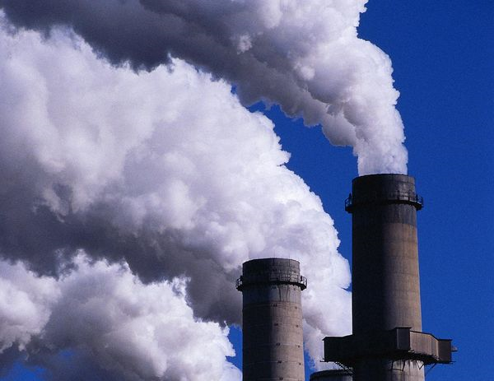**Преимущества:** может использоваться как индикатор наличия утечек указанных компонент (переносной вариант) и как стационарный прибор для регистрации ПДК и предварительно установленных значений концентраций

**Стадия разработки:** макеты анализаторов в переносном варианте и в стационарном, устанавливаемом на щите технологической линии, разработанные в рамках научных исследований

**Область применения:**на предприятиях химической и пищевой промышленности для контроля за содержанием выбросов в атмосферу взрывоопасных и токсичных газов; для контроля за ходом техпроцессов, в которых имеются оксид углерода и аммиак, а также контроль утечек указанных компонент на технологических установках

**Предложения по сотрудничеству:** договор на проведение исследования технологических процессов с контролем концентраций этих компонент и разработка системы управления технологическим процессом. Мониторинг выбросов опасных и токсичных газов в атмосферу

**Значимость:**возможность использования дополнительных данных для управления и контроля за протеканием технологических процессов, использующих опасные газовые компоненты; предупреждение о возникновении аварийных ситуаций на предприятиях, имеющих взрывоопасные и токсичные газы

Кафедра автоматизации производственных процессов и электротехники

**Разработчики:** канд. физ.-мат. наук Михайлов В.Б.

**Центр трансфера технологий (017)327-30-21**

**E-mail: ctt@belstu.by**

